家长安全承诺责任书
(此为模板，全部为手写)
辅导员老师:
我是2017级影视表演本科一班李+*的父亲，因(写明具体请假原因)导致他无法按时到校，现特向老师请假，时间为:2019.08.31-2019.09.01，到校时间为:2019.09.01下午四点前。
注明:李**不在校期间如发生安全责任问题，一切后果将由自己承担，与校方(学校及辅导员老师)无关，特此说明。
学生姓名及电话(手签):李:**1524***3502
父亲姓名及电话(手签):李*186*-*48520
2019年08月30日(具体时间)

附:本人(上文如是父亲签字则为父亲)身份证复印件一张
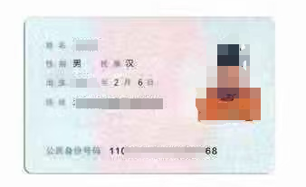
(例图参考，将身份证放在纸张的这个位置，并将此承诺书拍照并打印)

